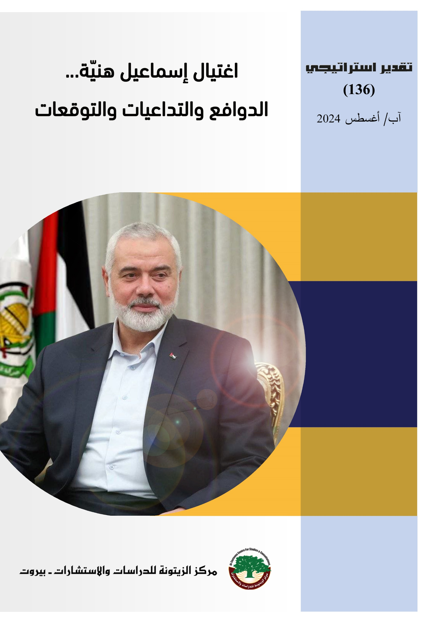

التقدير الاستراتيجي
هو تقدير دوري يتميز بكثافة مادته وتركيزها، ويحاول دراسة حدث أو قضية معينة، والنظر في مساراتها المستقبلية، مع ترجيح السيناريو الأقوى، ثم تقديم الاقتراحات للتعامل معه بالشكل الأفضل.
وعادة ما تتناول مواضيع التقدير الشأن الفلسطيني وما يتعلق بذلك من أبعاد عربية وإسلامية ودولية، بالإضافة إلى اهتمامه بالخطوط الأخرى التي تدخل ضمن عمل المركز.

رئيس التحرير: أ. د. محسن محمد صالح مدير التحرير: إقبال وليد عميش
اغتيال إسماعيل هنيّة...
الدوافع والتداعيات والتوقعات
ملخص:

سعى نتنياهو عبر اغتيال رئيس المكتب السياسي لحركة حماس إسماعيل هنية لتسجيل إنجاز سياسي وميداني، يساعده على تجاوز الضغوط الداخلية والخارجية، ومواجهة الانتقادات بإخفاقه في تحقيق أهداف الحرب المعلنة. كما استهدف إرباك الحركة والتأثير في معادلتها التنيظيمية، ودفعها للتشدد في ملف المفاوضات، بهدف تعطيلها وإفشالها.
غير أن تعامل حماس مع تحدي اغتيال هنية أكد شوريتها المؤسسية، ووحدتها وتماسكها واستقلالية قرارها، وأبرز قدرتها على اتخاذ قرارات سريعة في لحظات دقيقة وحساسة، وكشف عن الرصيد القيادي لديها. وخلافاً لرغبة نتنياهو، لم يؤثر اغتيال هنية على موقف حماس ومرونتها في إدارة ملف المفاوضات، وأكد أن قرارها مؤسسي لا يتعامل بمنطق الانفعال وردود الأفعال.
ويُرجّح أن تتواصل خلال الفترة القادمة السياسة الإسرائيلية بمحاولة اغتيال القيادات المؤثِّرة في حماس وفصائل المقاومة كلما سنحت له الفرصة بذلك، كما يرجح إطالة نتنياهو لأمد الحرب، وعلى المقاومة ومؤيدوها أن يحتاطوا ويرتبوا أمورهم على هذا الأساس.
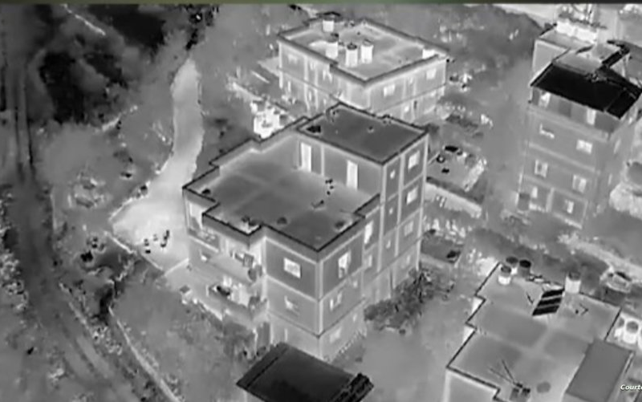

مقدمة:

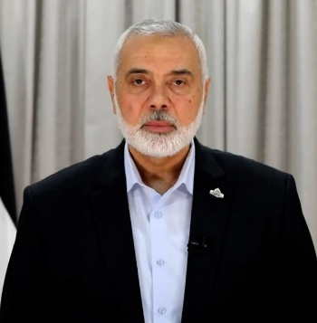
شكّل اغتيال الكيان الصهيوني لرئيس المكتب السياسي لحركة حماس إسماعيل هنية رحمه الله في العاصمة الإيرانية طهران في 31/7/2024 تطوّراً خطيراً في المواجهة بين حركة حماس وفصائل المقاومة الفلسطينية وبين الكيان الصهيوني في سياق معركة طوفان الأقصى المتواصلة منذ نحو 11 شهراً.
إسماعيل هنية
وقد أثارت عملية الاغتيال العديد من التساؤلات حول تداعياتها المحتملة على المعادلة القيادية لحركة حماس وقدرتها على التعامل مع تحدي غياب رئيس مكتبها السياسي، وكذلك على مسار مفاوضات صفقة التهدئة وتبادل الأسرى التي بدا واضحاً سعي بنيامين نتنياهو Benjamin Netanyahu لتعطيلها وإفشالها، وأيضاً على احتمالات التصعيد والاشتباك في المنطقة وفرص اندلاع مواجهة إقليمية.

أولاً: التوقيت والدوافع والأهداف:

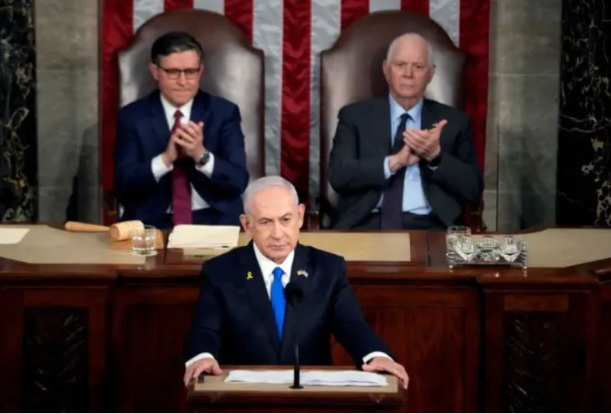
جاءت جريمة اغتيال إسماعيل هنية بعد يوم واحد من عملية مماثلة اغتالت القوات الإسرائيلية خلالها المسؤول العسكري لحزب الله فؤاد شكر في بيروت، وبعد أقلّ من أسبوع على زيارة رئيس الوزراء الإسرائيلي بنيامين نتنياهو للولايات المتحدة وإلقائه خطاباً احتفالياً أمام الكونجرس Congress الأمريكي بغرفتيه في 24/7/2024. كما تزامنت الجريمة مع أوضاع ميدانية وسياسية ضاغطة داخلياً وخارجياً على نتنياهو وائتلافه اليميني المتطرّف.
ويمكن الوقوف على مجموعة من الدوافع التي يُرجّح أن تكون شكّلت مبرّراً لاغتيال هنية، ومن أهمها:
1. تفاقم أزمة نتنياهو السياسية على خلفية فشل عدوانه على قطاع غزة في تحقيق أيٍ من أهدافه المعلنة، وتزايد الضغوط عليه داخلياً لتغيير استراتيجيته ولإعطاء أولوية لإطلاق سراح الأسرى حتى لو تطلّب ذلك وقف إطلاق النار وسحب القوات الإسرائيلية من القطاع.
2. بروز حالة من التململ داخل الجيش الإسرائيلي من إطالة أمد الحرب دون أفق واضح لقرب نهايتها، وخروج الخلافات بين نتنياهو وفريقه الحكومي من جهة وبين المستوى العسكري والأمني من جهة أخرى إلى العلن بخصوص تقييم مسار الحرب وفرص إنجاز أهدافها وكيفية التعامل مع الصفقة المطروحة لتبادل الأسرى.
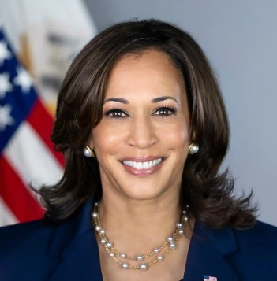
3. تصاعد الخلافات بين نتنياهو والإدارة الأمريكية بخصوص الموقف من صفقة التهدئة وتبادل الأسرى، وصدور مواقف مقلقة في 26/7/2024 من كامالا هاريس Kamala Harris المرشحة الديموقراطية لانتخابات الرئاسة الأمريكية في أثناء لقائها مع نتنياهو خلال زيارته الأخيرة للولايات المتحدة، حيث أعلنت أنها أوضحت له مخاوفها الجادة بشأن الضحايا في غزة وأن الوقت قد حان لإنهاء الحرب.
كامالا هاريس
وأمام التحديات التي واجهت نتنياهو داخلياً وخارجياً تزايدت حاجته لخلط الأوراق في المنطقة والهروب إلى الأمام وفرض وقائع ومعطيات جديدة.
ولعل من أبرز الأهداف التي سعى نتنياهو لتحقيقها عبر عملية اغتيال هنية:
1. تسجيل إنجاز سياسي وميداني يساعد على مواجهة الانتقادات بإخفاق نتنياهو وحكومته في تحقيق أهداف الحرب المعلنة على قطاع غزة.
2. تخفيف الضغوط الداخلية والخارجية لوقف الحرب وللتوصّل إلى صفقة تبادل أسرى، وتوفير فرصة لإطالة أمد الحرب ومواصلة الوجود العسكري في قطاع غزة.
3. التأثير في المعادلة التنظيمية لحماس وإرباك الحركة ووضعها أمام استحقاقات صعبة في ظلّ استمرار المعركة، ومحاولة إثارة الخلافات والتناقضات داخل صفوفها بخصوص ترتيبات الوضع القيادي الجديد.
4. توفير فرصة لتوريط الولايات المتحدة بخوض مواجهة مفتوحة مع إيران، بما يحقق أهداف نتنياهو القديمة للتخلص مما يراه خطراً إيرانياً استراتيجياً.

ثانياً: التداعيات المحتملة للاغتيال:

يمكن الوقوف على جملة من التداعيات المحتملة لاغتيال إسماعيل هنية على حركة حماس وصفقة التهدئة وحالة الاستقرار الإقليمي، ومن أهمها:
1. التداعيات على البنية التنظيمية لحركة حماس:
لا شكّ في أن فقدان شخصية فلسطينية بحجم إسماعيل هنية ومكانته قد شكَّل خسارة مهمة لحركة حماس وللساحة الوطنية الفلسطينية، حيث شغل الموقع الأول في قيادة حماس منذ نحو سبعة أعوام، وقبل ذلك ترأس قيادة الحركة في قطاع غزة، وتولّى رئاسة الحكومة الفلسطينية عقب انتخابات المجلس التشريعي الفلسطيني سنة 2006 التي سيطرت فيها حماس على أغلبية المقاعد.
وطوال عقدين برز هنية كشخصية وطنية توافقية تحظى بقبول سياسي وشعبي واسع، وتقدَّمَ على رئيس السلطة الفلسطينية محمود عباس في مختلف استطلاعات الرأي التي أجرتها مراكز دراسات محايدة، حيث أظهر استطلاع الرأي الأخير الذي أجراه المركز الفلسطيني للبحوث والدراسات المسحية ونُشرت نتائجه في 10/7/2024 أن هنية سيحظى بـ 76% من أصوات الناخبين الفلسطينيين مقابل 20% لعباس في حال أجريت انتخابات رئاسية فلسطينية.
ومن المرجّح أن يكون نتنياهو سعى من خلال عملية اغتيال هنية وتغييبه عن المشهد الفلسطيني، إلى إضعاف حماس وتوجيه ضربة قوية لها، والتأثير في بنيتها القيادية، واستنزافها بخلافات وانقسامات تنظيمية في عملية اختيار خليفة هنية لرئاسة مكتبها السياسي، وإرباك إدارتها لمنظومة علاقاتها الوطنية والإقليمية والدولية.
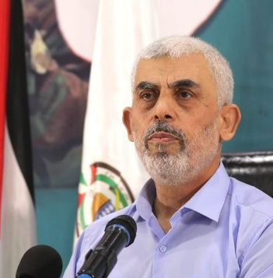
وعلى الرغم من التحدي الصعب الذي واجه حماس وجاء في توقيت دقيق وحساس ميدانياً وسياسياً، يتضح أن الحركة أدركت طبيعة الأهداف الإسرائيلية لعملية الاغتيال وسعت لإفشالها. ويمكن الوقوف على مجموعة من المؤشرات والدلالات التي أبرزتها إدارة حماس لعملية اختيار يحيى السنوار خليفة لهنية في رئاسة المكتب السياسي، ومن أهمها:
يحيى السنوار
‌أ. ‌إبراز قدرة الحركة على الاستجابة للتحديات وعلى إجراء المداولات السياسية والتنظيمية واتخاذ القرارات السريعة في لحظات دقيقة وحساسة، حيث لم تستغرق مشاوراتها لاختيار السنوار خليفة لهنية في رئاسة المكتب السياسي وقتاً طويلاً كما قد يحدث لدى أطراف أخرى.
‌ب. إظهار وحدة الحركة وتماسكها، حيث تمّ اختيار السنوار بالإجماع لإكمال الفترة المتبقية من ولاية إسماعيل هنية في رئاسة الحركة، ولم تبرز أي انقسامات أو تباينات أو تنافسات تنظيمية مؤذية في عملية الاختيار التي تقول الحركة إنها جرت بهدوء وسلاسة ومسؤولية عالية وتفعيل لآليات التشاور والتداول التنظيمي.
‌ج. تأكيد استقلالية القرار السياسي والميداني والتنظيمي للحركة. وقد برز ذلك في قرار تنفيذ عملية 7/10/2023 التي اعترفت جميع الأطراف بأن قرارها اتخذته الحركة بمعزل عن علم مختلف الأطراف الإقليمية. كما أدارت الحركة عمليات التفاوض للتوصل إلى صفقة وقف إطلاق النار وتبادل الأسرى بصورة أكدت لمختلف الأطراف استقلالية قرارها السياسي، ثم جاء اختيار خليفة هنية في قيادة الحركة ليبرز استقلالية قرارها التنظيمي الذي تحدّده لوائحها ومؤسساتها وأطرها التنظيمية، بمعزل عن التدخلات والإملاءات الخارجية.
‌د. أبرزت عملية اختيار خليفة لهنية في رئاسة الحركة وفرة الخيارات المتاحة أمام الحركة والمؤهلة لشغل المواقع القيادية الأولى، وأوضحت أن قدرتها عالية على التعويض والإحلال، كما أكدت أن استهداف القيادات في أعلى المستويات السياسية والتنظيمية لا يضعف الحركة ولا يؤثر في مساراتها وتوجهاتها السياسية على الرغم من أهمية الأدوار التي تلعبها تلك الشخصيات، وأظهرت مستوى عالياً من المؤسسية في اتخاذ القرارات.
‌ه. أظهرت عملية اختيار رئيس جديد للمكتب السياسي للحركة مستوى متقدّماً من الممارسة الشورية والديموقراطية الراسخة في عملية التداول القيادي واحترام الاستحقاقات الانتخابية، بعيداً على هيمنة القيادات الرئيسية وسطوتها كما قد يحصل في العديد من الحركات السياسية. حيث تعاقب على قيادة الحركة مجموعة من القيادات خلال العقود السابقة، بدءاً بالدكتور موسى أبو مرزوق الذي ترأس أول مكتب سياسي للحركة (1993-1996)، وانتقالاً لخالد مشعل (1996-2017)، وصولاً إلى إسماعيل هنية (2017-2024)، وانتهاء باختيار السنوار رئيساً للمكتب السياسي للحركة لإكمال الدورة الانتخابية الحالية.
ويلاحظ أن الحركة تمسّكت باحترام الاستحقاقات الانتخابية في مواعيدها المحددة حتى في أصعب الظروف والأوقات، كما جرى مؤخراً في اختيار خليفة لهنية في ظلّ استمرار المعركة، وكما حصل سابقاً سنة 1996 في انتخاب مشعل رئيساً للمكتب السياسي للحركة في الاستحقاق الزمني المحدد حين انتهت ولاية موسى أبو مرزوق في أثناء اعتقاله في السجون الأمريكية.

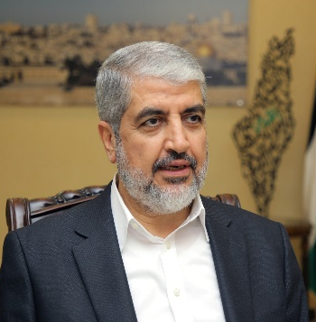
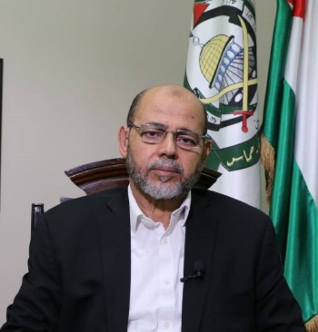
خالد مشعل
موسى أبو مرزوق

2. التداعيات على موقف حماس من صفقة التهدئة وتبادل الأسرى:
خلافاً لرغبة نتنياهو واليمين المتطرّف، لم تؤثر عملية اغتيال هنية على موقف حماس وإدارتها لملف المفاوضات بخصوص التوصل لوقف إطلاق النار وتبادل الأسرى. وقد أظهرت إدارة الحركة لملف صفقة التبادل عقب اغتيال هنية دلالات مهمة:
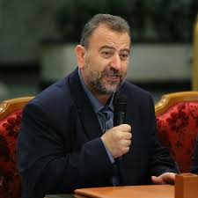
‌أ. أن القرار السياسي لدى الحركة قرار مؤسسي تتخذه الأطر المختصة ولا يرتبط بموقف القيادي المسؤولي أياً كانت أهمية موقعه التنظيمي، وأن الحركة تمتلك مستوى متقدّماً من النضج السياسي وتتخذ قراراتها وفق حسابات سياسية دقيقة، بعيداً عن ردود الفعل والانفعالات والمواقف المتشنجة. حيث واصلت الحركة إدارة موقفها من ملف المفاوضات بعد اغتيال هنية وفق الاعتبارات والتقديرات ذاتها التي كانت قائمة سابقاً. وتكرر الأمر ذاته عقب اغتيال نائب رئيس المكتب السياسي للحركة ومسؤولها في الضفة الغربية صالح العاروري في 2/1/2024.
صالح العاروري
‌ب. أن قرار الحركة السياسي ينطلق بصورة أساسية من تقدير المصلحة الوطنية لا من حسابات فئوية وفصائلية ضيقة، حيث إن التمسك بضرورة وقف إطلاق النار بصورة كاملة يهدف في الدرجة الأولى إلى وقف جرائم القتل والتدمير وإنهاء المعاناة الإنسانية التي يتعرض لها سكان القطاع المدنيون بفعل السياسات وجرائم الإبادة الإسرائيلية.
‌ج. إن مواصلة ارتكاب المجازر واغتيال القيادات لا يفلح في الضغط على الحركة وابتزازها ودفعها للتراجع عن مطالبها الأساسية ولتقديم تنازلات سياسية كانت ترفضها قبل عملية الاغتيال.

3. التداعيات على الاستقرار الإقليمي واحتمالات حصول مواجهة واسعة:
تسببت عملية اغتيال هنية في العاصمة الإيرانية بردود فعل قوية من الجانب الإيراني الذي سارع إلى تحميل الكيان الصهيوني المسؤولية عن جريمة انتهاك السيادة الإيرانية وتوعّدها برد قاسٍ وموجع، وهو ما أعاد التذكير بالرد الإيراني على عملية استهداف القنصلية الإيرانية في دمشق في 1/4/2024، حيث أطلقت إيران في 13/4/2024 أكثر من 300 صاروخ وطائرة مسيّرة باتجاه الكيان، تصدّت القوات الأمريكية والغربية المنتشرة في المنطقة لمعظمها وأسقطتها قبل وصولها لأهدافها.
وعقب إطلاق التهديدات الإيرانية بمعاقبة الكيان الصهيوني بصورة أكثر قسوة على جريمة اغتيال هنية، تزايدت المخاوف من اندلاع مواجهة إقليمية واسعة، وشهدت المنطقة حراكاً ديبلوماسياً مكثفاً واستعدادات عسكرية واسعة، حيث قامت الولايات المتحدة بحشد العديد من حاملات الطائرات وغواصة نووية وتعهدت بالدفاع عن "إسرائيل" في مواجهة أي هجمات إيرانية محتملة.
ولوحظ أن سقف التهديدات الإيرانية بالردّ على اغتيال هنية في طهران قد هدأ نسبياً بمرور الوقت مع استمرار التأكيد على أن الردّ قائم وسيتم في الوقت والزمان المناسبين. وبموازاة ذلك كثَّفت الإدارة الأمريكية جهودها، بالتعاون مع مصر وقطر، للتوصل إلى صفقة تهدئة وتبادل أسرى بين "إسرائيل" وحماس في محاولة لتهدئة الأوضاع والإسهام في الحيلولة دون تفاقم حالة التصعيد في المنطقة.
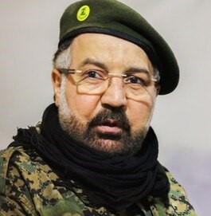
في حين شهدت جبهة المواجهة بين حزب الله و"إسرائيل" حالة من التصعيد العسكري صباح يوم 25/8/2024 حيث شنّ الحزب هجوماً بنحو 340 صاروخاً وعدد من الطاّئرات المسيَّرة، بحسب ما أعلن الأمين العام لحزب الله حسن نصر الله الذي قال إن الهجوم يأتي رداً على اغتيال فؤاد شكر، في المقابل شنّت الطائرات الإسرائيلية عشرات الغارات الجوية التي استهدفت مناطق لإطلاق الصواريخ.
فؤاد شكر
ثالثاً: التوقعات:
في ضوء المعطيات والمؤشرات الراهنة فيما يخصّ تداعيات عملية اغتيال هنية، تبرز التوقعات التالية:
1. يُرجّح أن تنجح حركة حماس في تجاوز تداعيات غياب إسماعيل هنية عن مشهدها القيادي، وأن تستكمل خلال الفترة القادمة الترتيبات القيادية المؤقتة وبضمنها اختيار نائبٍ لرئيس مكتبها الجديد يحيى السنوار. كما يُرجّح أن تُجري الحركة الاستحقاقات الانتخابية المقررة خلال نحو عام في موعدها المحدد لانتخاب قيادتها المركزية وقيادات الأقاليم الجغرافية المختلفة.
2. يُتوقع أن تواصل حركة حماس التعاطي بمرونة خلال الفترة القادمة مع المقترحات المقدَّمة من الجانب الأمريكي والوسيطَيْن القطري والمصري بغية التوصل إلى صفقة لوقف إطلاق النار وتبادل الأسرى، ولكن بما يحافظ على الخطوط الأساسية التي وافقت عليها الحركة في مقترح الرئيس الأمريكي جو بايدن Joe Biden الذي طرحه في 2/7/2024، خصوصاً ما يتعلق بالانسحاب الإسرائيلي من معبر رفح ومحور فيلادلفيا، وهو ما دفع الحركة في 24/8/2024 لإعلان رفضها للتعديلات التي أدخلتها الإدارة الأمريكية على مقترح بايدن نتيجة اعتراض نتنياهو.
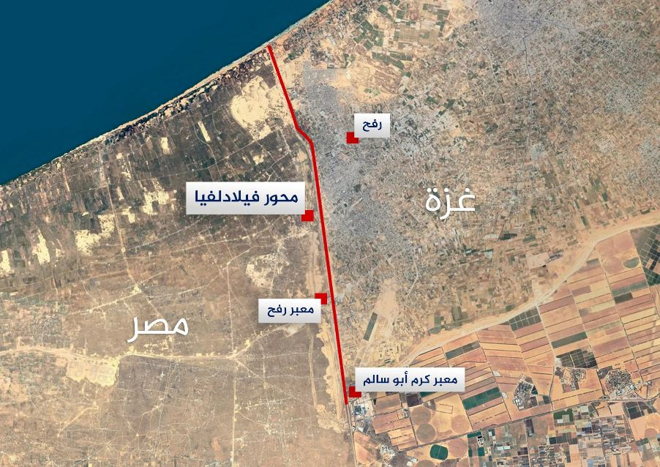

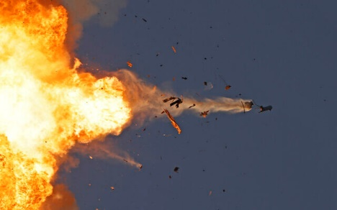
3. على الرغم من تأخر الردّ الإيراني على جريمة اغتيال هنية، والرغبة الإيرانية بإعطاء فرصة لنجاح التحركات السياسية في التوصل لصفقة لإطلاق النار في غزة، فإنّ من غير المرجّح أن تتنازل إيران عن تهديدها بالردّ على جريمة الاغتيال، نظراً لتداعيات ذلك على صورة إيران وعلى معادلة الردع التي تكرّست خلال الفترة السابقة وتم انتهاكها في عملية الاغتيال على الأراضي الإيرانية. لكن يُتوقّع أن يكون الرد الإيراني محكوماً بقواعد الاشتباك التي تَحُوْل دون تدحرج التصعيد لحرب إقليمية لا ترغبها إيران ولا الولايات المتحدة وعلى غرار ردّ حزب الله، وقد يأخذ الردّ طابعاً استخبارياً كما ألمحت بعض المصادر الإيرانية التي قالت إن اغتيال هنية كان عملاً استخبارياً وأن الردّ عليه قد يكون مماثلاً.
طائرة مسيّرة لحزب الله اعترضتها الدفاعات الجوية الإسرائيلية في 25/8/2024
4. يُرجّح أن يواصل الكيان الصهيوني خلال الفترة القادمة سياسة الاغتيالات للقيادات السياسية والعسكرية المؤثِّرة في فصائل المقاومة وجبهات المساندة لها كلما سنحت الفرصة لذلك، مستفيداً من تقدير الموقف بأن مختلف الأطراف ليست معنية بالانخراط في مواجهات واسعة ثنائية أو على المستوى الإقليمي، وبأن الولايات المتحدة جاهزة للدفاع عنه ولتوفير شبكة الأمان المطلوبة لتجنيبه ردود فعل قاسية ومؤذية على جرائمه، الأمر الذي يضع فصائل المقاومة الفلسطينية والقوى الداعمة لها أمام تحديات ليست سهلة تفرض المزيد من اليقظة والحذر والتفكير بإجراءات ناجعة لردع الاحتلال عن المضي قدماً في سياسة الاغتيالات.

___________
* يتقدم مركز الزيتونة للأستاذ عاطف الجولاني بخالص الشكر على إعداد مسودة هذا التقدير.


